**Financieel meerjarenperspectief PGK**

*Overgenomen uit het concept beleidsplan, versie 1.0, juni 2018*

**8.6 De financiële huishouding**

Het huishoudboekje, de financiële positie, van de Protestantse Gemeente Kampen beschouwen we als het sluitstuk van het beleidsplan. De hoeksteen van het gebouw.

Vanzelfsprekend vormen niet de financiën het fundament van onze Gemeente, maar we weten allemaal dat gebrek hieraan ons gemeente-zijn danig aantast. Er is ons daarom veel aan gelegen om de financiën op orde te hebben en te houden.

Zoals alle kerkgenootschappen in Nederland, zien ook de Hervormde Gemeente Kampen en de Gereformeerde Kerken van Kampen een ontwikkeling van afnemende betrokkenheid bij de kerk en van toenemende vergrijzing. We hebben hierdoor te maken met afnemende ledenaantallen en dalende inkomsten. Nu beide kerkgenootschappen besloten hebben zich te verenigen, ontstaat de mogelijkheid om met vereende krachten een vuist te maken tegen deze ontwikkeling.

**8.6.1 Perspectief**

Twee belangwekkende besluiten zijn in dit kader de afgelopen jaren genomen:

* Ten aanzien van de gebouwen: het toewijzen van de Broederkerk, de Westerkerk en de Open Hof aan een wijkgemeente. Van de overige (kerk)gebouwen is besloten deze af te stoten.
* Ten aanzien van professioneel pastoraat: het besluit om toe te werken naar 1 predikant per wijkgemeente, aangevuld met kerkelijk werkers.

Deze besluiten zijn niet alleen een logisch gevolg van de vereniging, waarin het aantal wijkgemeenten is teruggebracht tot drie en daarmee ook het aantal predikanten en te gebruiken kerkgebouwen. Het vormt tevens een eerste stap in het noodzakelijke proces van de tering naar de nering te zetten. Doorgaan op de oude voet is er niet meer bij.

We moeten overigens wel beseffen dat het besluit om kerkgebouwen af te stoten en terug te gaan in het aantal predikantsplaatsen niet in een handomdraai gerealiseerd is. Volledige realisatie van de besluiten kost nu eenmaal tijd.

De vraag is gerechtvaardigd of beide ingrijpende besluiten al niet voldoende bijdragen aan een positief financieel perspectief voor de Protestantse Gemeente Kampen. Het antwoord is volmondig ja, met wel een maar: we hebben inmiddels te maken met een nieuwe ontwikkeling van structureel dalende opbrengsten, die de besparende effecten van deze besluiten tenietdoet of beter gezegd neutraliseert.

In de periode 2014 - 2018 (de periode waarin wijkgemeenten zijn samengevoegd, de kerkgebouwen zijn toegewezen en de vereniging ons doel werd) is de opbrengst van vrijwillige bijdragen fors gedaald. Gezamenlijk hebben we in 2018 circa €150.000 minder ontvangen dan in 2014. Het aantal bijdragende kerkleden is in de genoemde periode met 4 á 5% per jaar gedaald. Dat leidt tot structurele tekorten op de begroting. Tekorten, die we zo snel mogelijk willen wegwerken.

De trend van fors afnemende bijdragen is nieuw voor ons en markeert de nieuwe werkelijkheid waarin we ons als kerk bevinden. Een trend waar we mee te dealen hebben. De trend zelf kunnen we misschien niet keren, maar met onze betrokkenheid en ons geefgedrag wel het hoofd bieden.

Het moet ons duidelijk zijn dat deze nieuwe fase totaal anders is dan 10-20 jaar geleden. In deze nieuwe fase kunnen we niet meer comfortabel achteroverleunen We zullen actiever dan ooit inkomsten moeten werven en slimmer met onze uitgaven omgaan. We zullen voortdurend keuzes moeten maken. Dat is niet iets, dat uitsluitend aan ambtsdragers is voor behouden, nee, dit zal in belangrijke mate met ideeën vanuit de gemeente en met inzet van meer vrijwilligers vormgegeven worden.

**8.6.2 Speerpunten**

Wat zijn de speerpunten voor de komende jaren?

* Extra inkomsten genereren:
  + vrijwillige bijdragen verhogen
  + periodiek activiteiten en evenementen inzetten door wijkgemeenten
* Besparen op uitgaven:
  + actief en kritisch onderhoudsbeleid voeren (naar voren halen, uitstellen, combineren met andere werkzaamheden/gebouwen, volumekorting realiseren etc.)
  + inzetten op het werven van een brede pool vrijwilligers voor zoveel mogelijk functies en het realiseren van een kleine kern van betaalde professionals

We doen een beroep op de inzet en creativiteit van alle gemeenteleden om deze doelen te verwezenlijken. Taakgroepen pakken de speerpunten op en werken ze uit tot uit te voeren acties. We zullen een verandering op verschillende fronten moeten bereiken, waarin we laten zien dat we van harte bereid zijn om ons voor onze gemeente in te zetten.

Tot slot. We moeten reëel zijn. Onze financiële positie is momenteel prima, maar we moeten ons huishoudboekje wel ieder jaar op orde hebben, anders teren we in. Is die bereidheid er niet of onvoldoende, dan bereiken we over circa 15 jaar het moment dat we het opgebouwde vermogen van ons voorgeslacht verteerd hebben.

We spreken het vertrouwen uit dat we met elkaar, met enthousiasme en met succes de uitdagingen van de nieuwe fase van ons kerkzijn zullen oppakken!

**8.6.3 De cijfers**

We hebben een meerjarenperspectief van 5 jaar geschetst van de nieuw te vormen Protestantse Gemeente Kampen op basis van staand beleid. Dus inclusief de besluiten over de gebouwen en de formatie pastoraat. Het is geen begroting maar een indicator van de richting, die we opgaan. Het perspectief maakt de richting duidelijk wanneer de opbrengst uit vrijwillige bijdragen en collectes blijven dalen en de uitgaven niet afnemen. Een toelichtend document is in de juni-vergadering (2018) van de AK besproken.

Niemand hoeft economie gestudeerd te hebben om te begrijpen dat er sprake is van een negatief scenario. Er is sprake van tekorten en het saldo op de bank daalt structureel. Blij zijn we met de hoogte van ons banksaldo, dat ons een prima uitgangspositie verschaft en de tijd geeft om toe te werken naar een sluitende begroting.

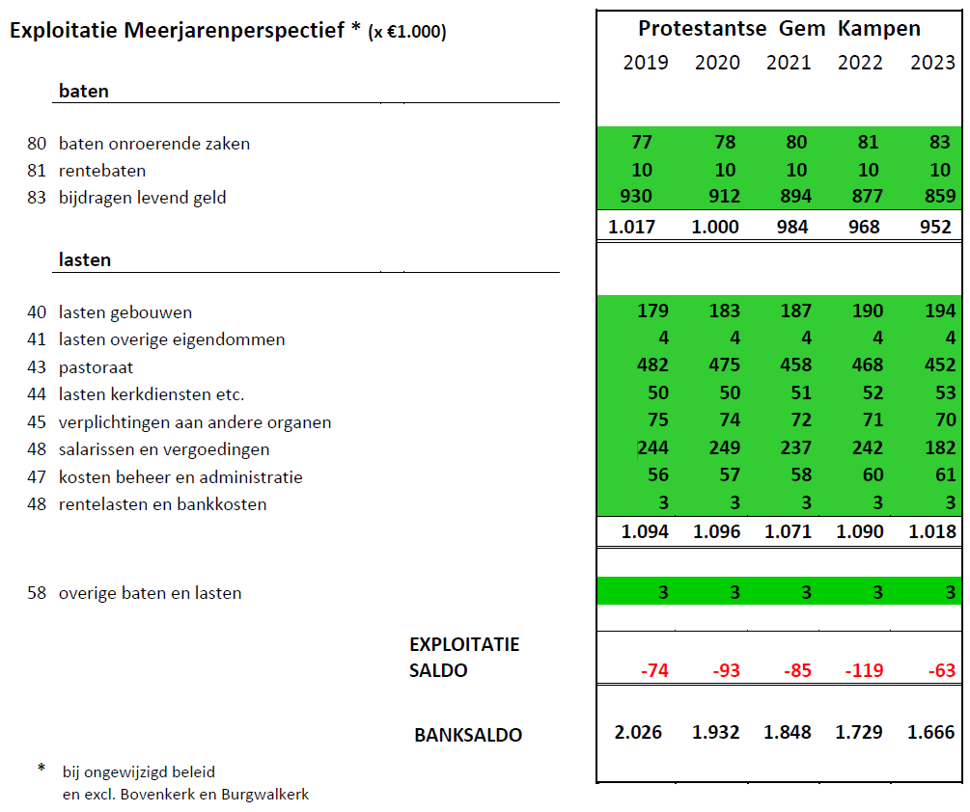

We werken nu aan een meerjarenbegroting waarin we beleid formuleren om zo snel mogelijk, maar uiterlijk over 5 jaar een sluitende begroting te realiseren. De grootste inspanning is erop gericht om de betrokkenheid, de participatie van de gemeenteleden te vergroten. Hier ligt een dankbare taak voor de wijkkerkenraden. Er moet financieel meer worden bijgedragen, nieuwe inkomstenbronnen worden aangeboord en meer mensen moeten bereid zijn om daadwerkelijk mee te werken en mee te denken in verschillende functies en taakgroepen binnen de kerk.

Alleen een kerk, waar grote betrokkenheid heerst van de gemeenteleden, is in staat het hoofd boven water te houden in onze tijd van kerkverlating en vergrijzing. Alleen dan houden we onze gemeente, gebouwd op de drie pijlers van drie wijkgemeenten, drie predikanten (met aanvullende ondersteuning )en drie gebouwen in stand.

Wanneer binnen 5 jaren geen zicht bestaat op een solide en sluitende meerjarenbegroting, zullen de genoemde drie pijlers niet gehandhaafd kunnen blijven. Er zijn gelukkig meerdere voorbeelden waarbij gemeenten met veel minder leden financieel gezond zijn door een actieve betrokkenheid en een zorgvuldig beleid. Dit gaat echter niet vanzelf. Dat zal ook in Kampen van ons allemaal inzet vragen.